|  |  |  |
| --- | --- | --- |
|  |  |  |
| PROPONENTE: **SÔNIA FERREIRA – PSDB** | | |

A Vereadora que a **PLENÁRIO DAS DELIBERAÇÕES**

|  |  |  |
| --- | --- | --- |
| PROTOCOLO | ⬜ PROJETO DE LEI ⬛ INDICAÇÃO  ⬜ PROJ. DEC. LEGIS. ⬜MOÇÃO  ⬜ REQUERIMENTO ⬜EMENDA  ⬜ PROJ. RES. ⬜ RESOLUÇÃO | Nº 030/2023 |
|  |

presente subscreve em conformidade com o texto regimental. Solicitam a Mesa Diretora para que depois de ouvido o Soberano Plenário. Envie expediente ao Excelentíssimo Prefeito Municipal **Nelson Cintra Ribeiro**, cópia ao Secretário de Infraestrutura Alexandre Vieira.

**SOLICITA REPAROS NAS LÂMPADAS DOS POSTES NA:**

* **RUA JATOBÁ NO BAIRRO COHAB.**

**JUSTIFICATIVA**

Senhor Presidente,

Nobres Vereadores.

Esta indicação tem como finalidade atender à solicitação dos moradores, haja vista que se encontram sem iluminação nos postes e é necessários estes reparos, assim sendo são locais de muita trafegabilidade da nossa população.

É necessário que este problema seja sanado o mais urgentemente possível.

Sala de Sessões, 08 de agosto de 2023.

Atenciosamente.

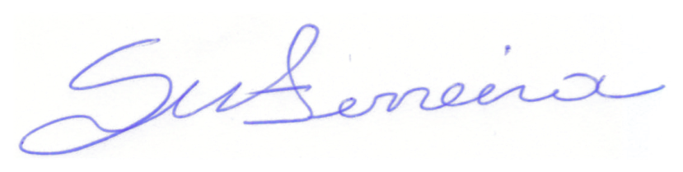

**SÔNIA FERREIRA**

VEREADORA – PSDB